Respiración pulmonar
Desde la inspiración a la expansión de los pulmones y alveolos.

Actividad 1

1. Usando la aplicación, observa y analiza detalladamente la secuencia de imágenes que contextualizan las estructuras óseas, de órganos y de tejidos involucrados que participan sincrónicamente para que la respiración pulmonar se pueda llevar a cabo. Para posteriormente realizar la actividad entregada al final de las imágenes.

2. A continuación, detalla paso a paso ese recorrido incluyendo cada parte, estructura y órgano involucrado:

3. Si analizas detenidamente tu recorrido anterior, ¿Cuál o cuáles deberían ser las estructuras que promueven la expansión para poder albergar el oxígeno antes que ingrese al sistema circulatorio?

4. ¿Podrías afirmar que los pulmones “se inflan” o se expanden? ¿Por qué?

1. Al activar el zoom en la aplicación y revisar las imágenes, explica ¿cuál es la función que cumple el diafragma para la respiración pulmonar cuando inhalamos y exhalamos?
Actividad 2

2. ¿Cómo puedes relacionar el intercambio gaseoso de los alveolos con la contracción y relajación del diafragma que ocurre en sincronía con la expansión de las costillas (músculos intercostales)?

3. Volvamos a imaginar como el di-átomo de oxígeno (O₂) contenido en el aire que ingreso por las fosas nasales y llega hasta los alveolos para ingresar al sistema circulatorio, a través de los alveolos capilares… En este punto ¿cómo puedes relacionar ese proceso con la contracción y relajación del diafragma que ocurre en sincronía con la expansión de las costillas. ¿Ocurrirán simultáneamente? Argumenta tu respuesta, describiendo en detalle que ocurre temporalmente y complementa tu explicación con un dibujo diseñado por ti.

Explica aquí: | Dibuja Aquí

4. Reflexiona detenidamente antes de responder: ¿Qué provoca anatómicamente los cambios de presión y cómo impacta en la difusión entre O₂ y CO₂ a nivel alveolar? Argumenta en detalle tu respuesta.

5. Te invito a que reanalices tu respuesta de la pregunta 4 en la actividad 1 y la vuelvas a responder a continuación, pensando en todo lo que hemos aprendido hasta el momento.
¿Podrías afirmar que los pulmones “se inflan” o se expanden? ¿Por qué?

Y reflexiona sobre todas las estructuras que se EXPANDEN cuando inhalamos…

Actividad 3

Descarga y revisa el artículo “Neumotórax espontáneo”. A continuación, realiza la actividad, bajo las siguientes condiciones dadas:
Asumiendo en primera instancia que es un caso clínico de un NEP del pulmón derecho con colapso de un 47%. Y analizando lo expuesto en el artículo, tú deberás explicar el fenómeno con tus propias palabras, apoyándote con la construcción de un modelo propio (dibujo) considerando los siguientes aspectos:
- Cambios de presión
- Intercambio gaseoso
- Comparación entre un paciente sano y el caso clínico dado, considerando el análisis de los dos aspectos anteriores.

Tanto el modelo construido por ti y la respectiva explicación de acuerdo a las condiciones dadas serán discutidas y retroalimentadas en la clase siguiente.
Actividad 4

El desafío ahora es construir una maqueta proceso respiratorio, pero pensando en el intercambio gaseoso que ocurre a nivel alveolar, para explicar que ocurre al interior de los pulmones. Para ello, realiza un esquema, y discute en conjunto con tus compañeros sobre las decisiones que has considerado para explicar el proceso de intercambio gaseoso. Discute los alcances y limitaciones que presenta la imagen de apoyo en la aplicación.

A continuación, utiliza libremente la elección de los materiales que consideres necesarios y todos los conocimientos adquiridos hasta el momento y construye una maqueta que permita explicar el proceso.

Actividad 4

Acorde las ideas clave de la lectura, completa la serie con dibujos y texto que te permitan explicar el proceso.

Fase I. Infección | Fase II. Consolidación | Fase III. Colapso alveolar
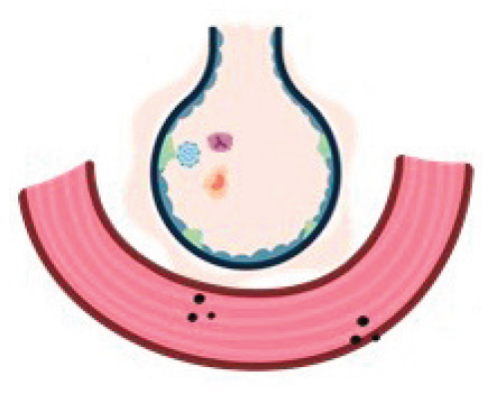 | 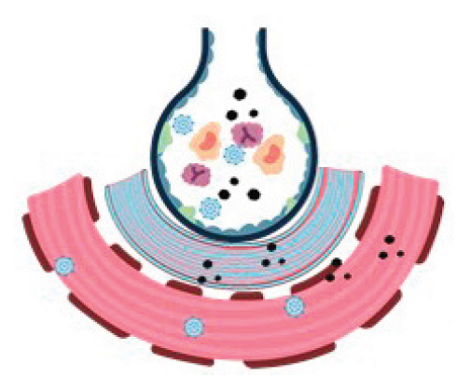

Explica aquí:

